TRƯỜNG CAO ĐẲNG  KỸ THUẬT - CÔNG NGHỆ ĐỒNG NAI  KHOA CÔNG NGHỆ THÔNG TIN | PHIẾU HỌC TẬP 02
MÔN: THIẾT KẾ WEB
HỌ VÀ TÊN: ………………………….
LỚP: CN24CD
NGÀY: 17/07/2026
Bài 6. Làm quen với ngôn ngữ JavaScript – Sử dụng hàm
Yêu cầu:
- Thiết kế thông báo thời gian hiển thị trên website có ngày giờ chạy tự động

Hướng dẫn:
Tham khảo bài 4,5 trong phiếu học tập số 1
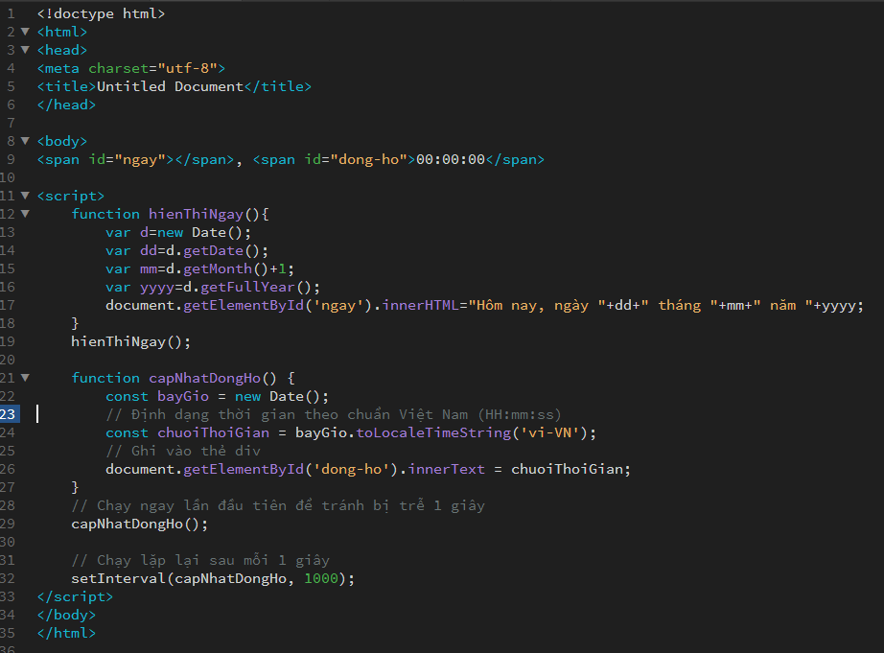
Bài 7. Làm quen với ngôn ngữ JavaScript – Bắt sự kiện
Yêu cầu:

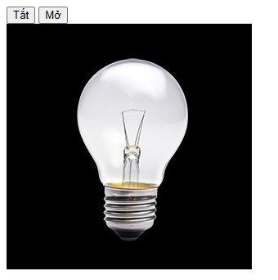 | 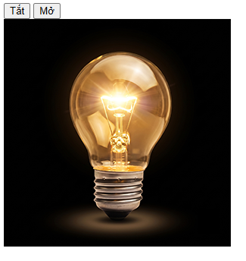
Trạng thái tắt đèn | Trạng thái mở đèn
Hướng dẫn:
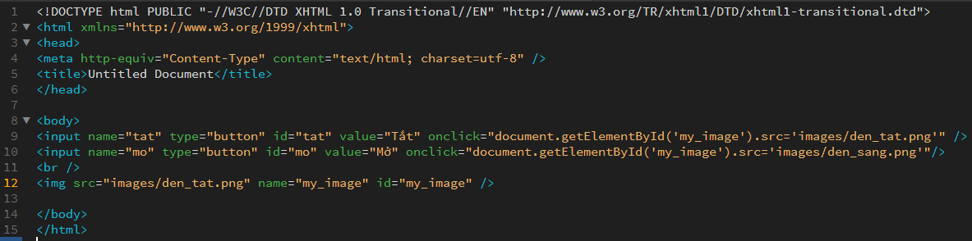

Bài 8. Làm quen với ngôn ngữ JavaScript – Câu lệnh điều khiển
Yêu cầu:
- Thay đổi hình nền theo thời gian: Ví dụ: số giây hiện tại chẵn có nền là màu đỏ, số giây lẻ nền sẽ là màu xanh
Hướng dẫn:
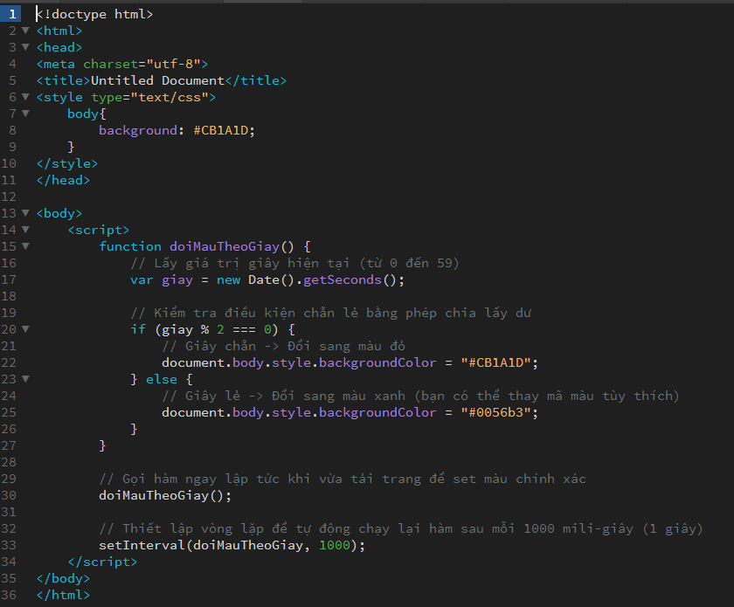

Bài 9. Làm quen với ngôn ngữ JavaScript – Tạo diễn hoạt ảnh
Yêu cầu: - Tạo diễn hoạt ảnh
Hướng dẫn: Tham khảo trang https://www.w3schools.com/
Bài 10. Làm quen với ngôn ngữ JavaScript – Hoàn chỉnh website
Yêu cầu: - Hoàn chỉnh website
Hướng dẫn: Tham khảo trang https://www.w3schools.com/

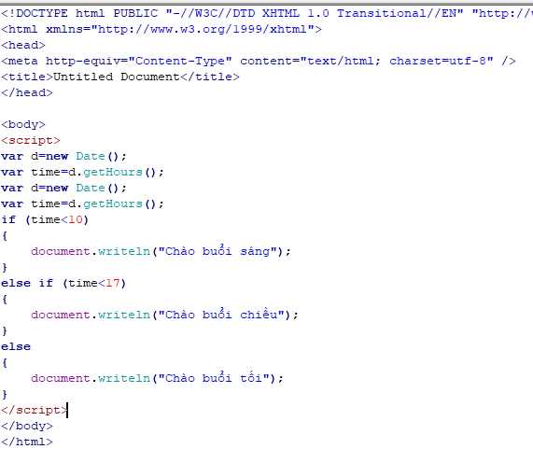
Bài 5. Làm quen với ngôn ngữ JavaScript – hàm
Yêu cầu: Hiển thị đồng hồ chạy giờ hiện tại
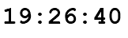
Hướng dẫn:
